目标定位与识别系统

操
作
手
册

目 录
第一章 软件概述 - 1 -
1 软件简介 - 1 -
2 软件界面 - 1 -
3 软件启动与退出 - 2 -
3.1 软件启动 - 2 -
3.2 软件退出 - 2 -
第二章 软件操作 - 3 -
1 操作前准备 - 3 -
2 软件参数设置 - 3 -
3 初始化探扫终端 - 3 -
4 目标区域规划和行进路径规划 - 3 -
4.1 目标区域规划 - 3 -
4.2 行进路径规划 - 4 -
5 探扫操作 - 4 -
5.1 人工逐次探扫 - 5 -
5.2 区域自动探扫 - 5 -
6 地下目标定位与识别 - 5 -
6.1 地下目标定位 - 5 -
6.2 地下目标识别 - 6 -
7 地表目标识别 - 6 -

软件概述

软件简介
《目标定位与识别系统》用于地表和地下目标定位与识别，根据搭配的不同探扫终端，软件分为开发者版本和实际操作应用版本。本系统侧重实际应用，结合探扫终端的使用，可以实现目标区域规划、行进路径规划、区域电磁态势显示、地下目标定位、地下目标识别和地表目标识别等功能。
软件部分采用MATLAB 2019a（64位）中的AppDesigner开发，在WIN7（64位） + MATLAB 2019a和WIN10（64位） + MATLAB 2019a环境调试通过，部分功能不支持MATLAB 2019a以前版本。建议最低硬件配置：I5+8G+500G+2G独显。

软件界面
软件主界面分为：1、菜单栏，2、信号及图像显示栏，3、操作栏，4、地下目标信息显示栏，5、初始化操作栏，6、终端状态栏。
各板块的功能及操作方法见后文。
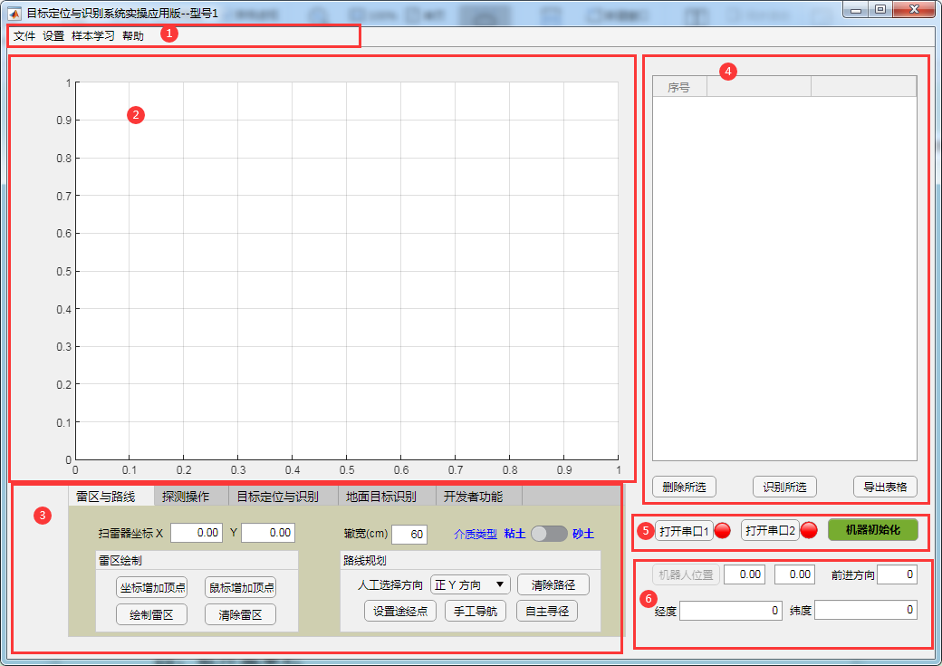

软件启动与退出

软件启动
对于免安装版本，需要在目标机安装MATLAB_Runtime_R2019a_win64或MATLAB 2019a，直接解压，点击Main.exe文件即可运行，启动过程可能需要几分钟。
以源文件启动的方式如下：将当前路径设为Main.mlapp所在目录。
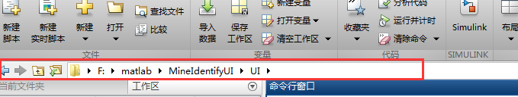进入MATLAB主界面，点击新建->App，打开Main.mlapp，运行即可。
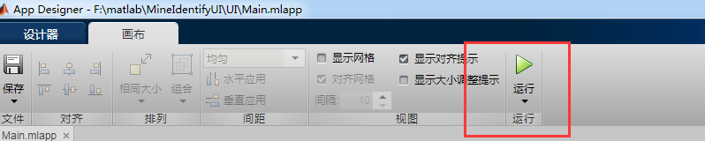

软件退出
如需退出系统，直接点击文件->退出即可。退出前请确认所有串口均已关闭。
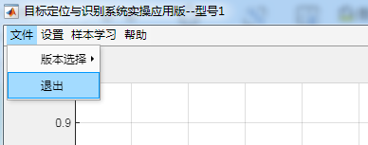

软件操作

操作前准备
请在使用软件定位与识别功能前，按顺序完成以下操作：探扫终端静态检查，连接目标机和探扫终端串口，测试串口，启动软件，软件参数设置，初始化探扫终端。

软件参数设置
点击菜单->设置->串口参数设置，设置串口参数。在软件相应界面设置探扫角速度、前进步进等参数。

初始化探扫终端
终端检查及串口通信无误后，终端按协议发送坐标信息后，点击初始化机器。软件读取机器的初始经纬度数据，在终端状态栏显示，并在坐标系中设定为坐标原点。

目标区域规划和行进路径规划

目标区域规划
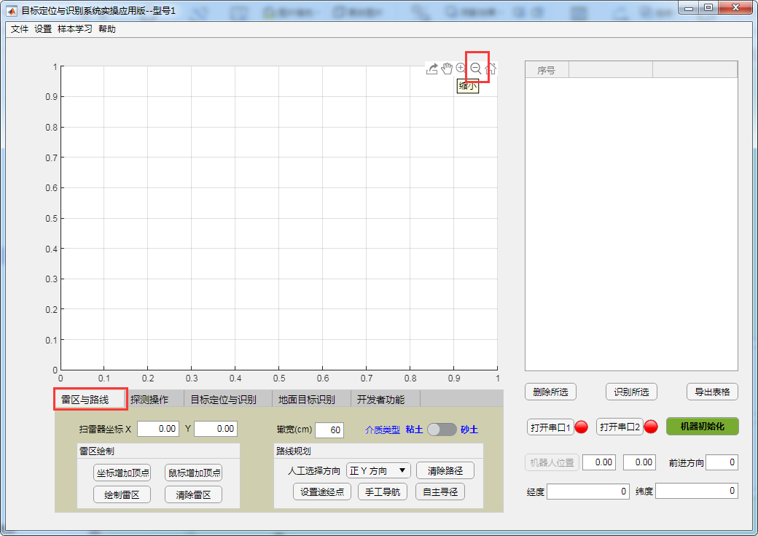
用于选定目标区域，先点击缩小和手形图标，将坐标轴放置到适当位置。可以通过两种方式增加区域顶点（手工输入，鼠标点击），确定区域顶点，完成雷区绘制。
手工输入增加坐标顶点，应如下操作：在扫雷器坐标X、Y编辑框输入顶点，点击坐标增加顶点按钮。重复以上步骤，直至顶点增加完毕。
鼠标点击增加坐标顶点，应如下操作：先点击鼠标增加顶点按钮，依次在坐标内点击顶点位置，直至顶点增加完毕。
目标区域顶点设置完毕，点击绘制雷区按钮，可完成目标区域的规划。

行进路径规划
用于规划机器行进路径，行进路径规划有两种方式：手工导航和自主寻径。
手工导航时，先点击缩小和手形图标，将坐标轴放置到适当位置。点击设置途经点按钮，在坐标内点击确定途经点位置，点击手工导航按钮即可。
自主寻径时，点击自主寻径按钮，软件将雷区顶点位置发送给机器，由机器根据自身算法完成自主寻径。

探扫操作
探扫操作有两种操作方式：人工逐次探扫和区域自动探扫。
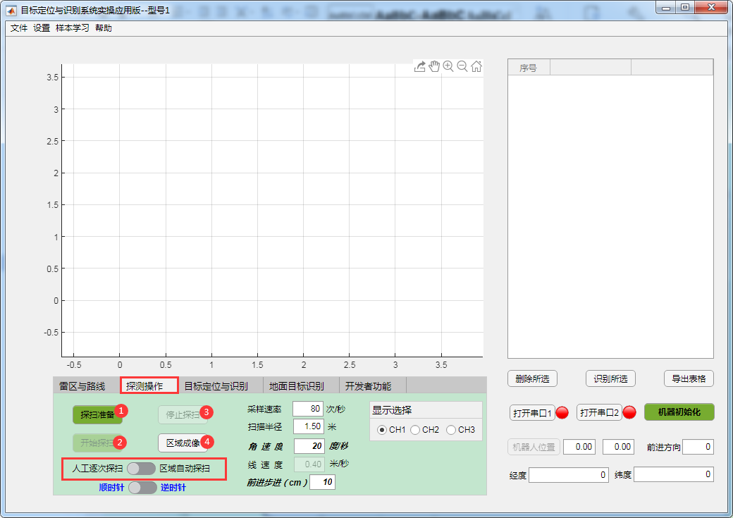

人工逐次探扫
切换至人工逐次探扫模式，点击探扫准备按钮，待串口指示灯为绿色后，点击开始探扫，适时点击停止探扫，完成安全行进区域内的一次探扫过程。终端向前进方向移动适当位置，重复以上两步，直至完成安全行进区域内的探扫，点击区域成像，软件生成已探扫区域内的电磁感应态势，显示在坐标中。

区域自动探扫
切换至区域自动探扫模式，点击探扫准备按钮，待串口指示灯为绿色后，点击开始探扫即可。探扫结束后，自动启动区域成像，生成已探扫区域内的电磁感应态势，显示在坐标中。

地下目标定位与识别

地下目标定位
区域成像后，在目标定位与识别模块点击定位按钮，完成目标定位并显示在坐标和表格中。区域边界出现的目标若不符合目标的电磁感应态势，选中并删除。
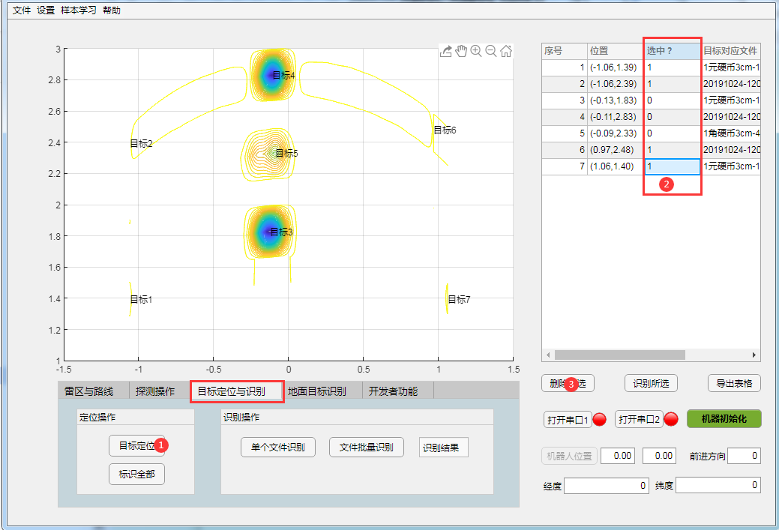
上图的1、2、6、7为区域边界出现的目标，且不符合目标的电磁感应态势，在表格的相应栏选中上述虚假目标，点击删除所选按钮。虚假目标将会从坐标和表格中删除。

地下目标识别
对于现场探扫的目标，在表格中，点击需要识别的目标位置栏（或序号栏），识别结果将出现在表格最后一栏。依次点击，可以完成所有目标识别。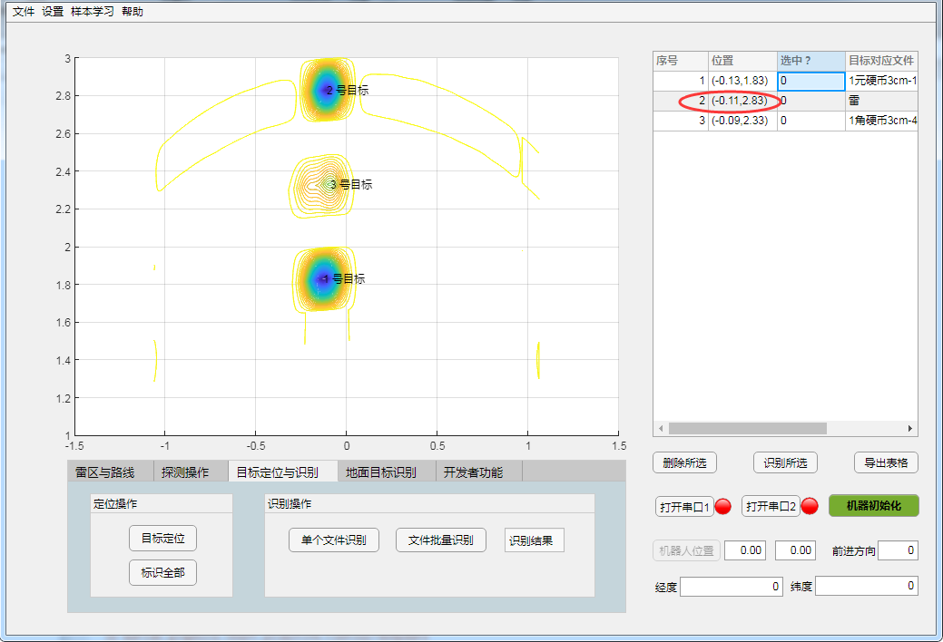
【此功能目前只能在开发者模式下应用】对于既往探扫的目标（目标信号已保存成数据文件），可选择单个文件识别/文件批量识别按钮，完成识别，识别结果显示在表格中。

地下目标标识
完成目标定位和识别后，点击标识全部按钮，软件向终端发送指令，终端根据不同的目标位置、目标类型进行现在标识。

地表目标识别
地表目标识别可以识别终端回传的目标图片（要求图片占据整个照片的20%以上，图片大小不超过500×500）。点击载入目标图片按钮，选中需要识别的图片，软件自动完成目标识别，并显示识别结果。
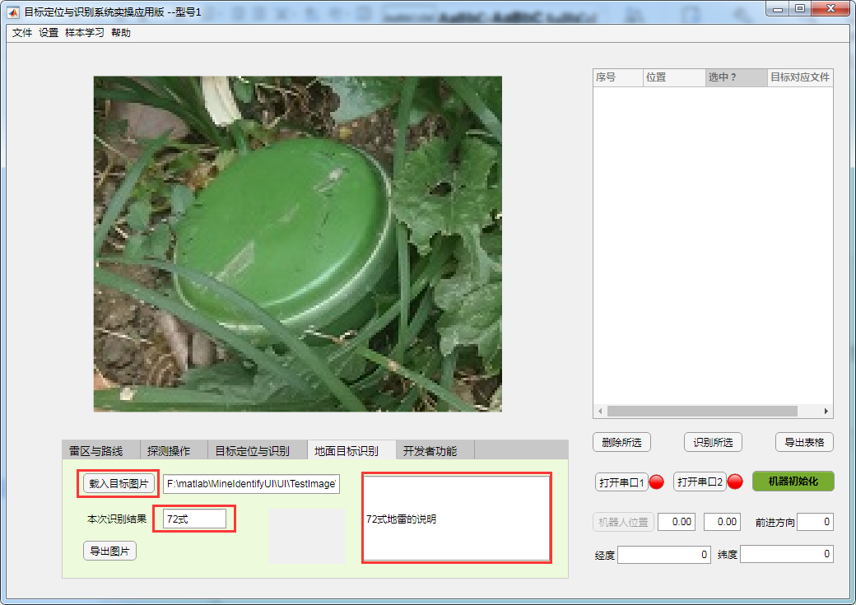

常见问题

显示打开串口失败或关闭串口失败
操作过程中，软件频繁打开关闭串口。遇到上述情况，建议点击菜单设置->串口参数设置->重置串口。重新设置串口参数后重试。
默认探扫数据回传为COM3，终端位置/状态回传和指令发送为COM4。串口默认参数：波特率115200，8位数据位，1位停止位，无奇偶校验。建议按默认值配置串口。

串口无回传数据
操作过程中，软件频繁打开关闭串口。遇到上述情况，建议点击菜单设置->串口参数设置->重置串口。重新设置串口参数后重试。

机器初始化不显示当前坐标和机器位置
先打开串口2，确认数据正常回传后点击机器初始化。

探扫数据实时显示卡顿
因MATLAB为解释性语言，可能存在处理速度跟不上串口回传数据的情况。遇到上述情况，建议1、点击菜单设置->串口参数设置，增加缓存区；2、关闭其他无关进程。

坐标区域始终显示为1米×1米
先点击缩小和手形图标，将坐标轴放置到适当位置。

鼠标增加雷区顶点时无反应
先点击鼠标增加顶点按钮，再在坐标内点击增加顶点。

目标定位时出现多个不符合电磁感应态势的目标
1、在表格中逐个删除虚假目标；2、检查探扫装置。

文件目标识别时出现错误
切换到开发者模式后重试。

安全行进区域是指终端即将到达的范围内，确定无可疑目标。

